Тема: мастер-класс Мак из фоамирана

Цель: Выполнить цветок мака из фоамирана.

Материал и инструменты:
- красный, черный, зеленый фоамиран
- шаблон
- красная и белая акриловая краска и губка для тонировки
- цветная пастель
- фольга
- ножницы фигурные
- обычные нитки
- острая деревянная палочка для маникюра
- клей (секундный)
- заколка автомат
- утюг

Ход занятия история:

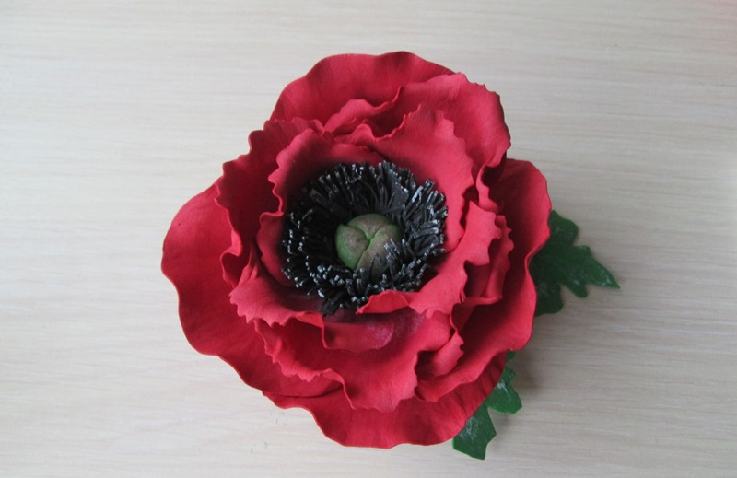
FoamIran (Фоамиран) - это мягкий листовой материал в палитре из 20 или 24 цветов (зависит от производителя), применяемый в различных видах рукоделия. Средняя толщина листа - 1 мм. Название материал получил от одноимённой компании Foamiram Co. (Исламская республика Иран). В настоящее время фабрика является крупнейшим мировым производителем фома. Фоамиран в основном бывает китайского и иранского производства. Более качественным считается иранский. Похоже, что именно в Иране и зародилась техника изготовления цветов из этого удивительного материала. Фоамиран можно окрашивать и тонировать красками, патинами, пудрами.
Фоамирану легко придать форму с помощью легкого нагрева (например, прикладывания к утюгу или щипцам для завивки), скручивания, растяжения, обработки инструментами для моделирования и т.д.
Важно: после деформации фоамиран стойко сохраняет форму. Именно поэтому он широко используется для изготовления топиариев, цветов, украшений (брошей, заколок), кукол, декоративных элементов для скрапбукинга и т.д. Броши-цветки из пластичной замши не сминаются под верхней одеждой, и это очень ценное качество.
Фоамиран – это инновационный материал, который в простонародье называют пластичной замшей. Она представляет собой каучуковое полотно с пористой текстурой, которое легко гнется и сохраняет принятую форму длительное время. С его помощью довольно просто сформировать гофрированный лепесток, изящную тычинку или шипованный стебель, которые соединяются в очаровательный цветок, которым можно украсить фоторамку, резинку для волос, шпильку и даже одежду.
Фоамиран- это плоский синтетический листовой материал, мягкий и шелковистый на ощупь.
1. Главная его особенность состоит в способности к небольшому растяжению (до 10%). Этого растяжения бывает достаточно, чтобы материал смог принять и "запомнить" новую форму.
Особенно хорошо этот материал формуется при воздействии на него тепла человеческих рук (при этом не пачкается и не липнет). Вы можете смело сжимать и скручивать пластичную замшу, слегка растягивая ее. Материал легко примет новую форму. Однако чрезмерное натяжение приведет к разрыву фоамирана. Эластичность и относительная прочность материала обусловлены тем, что в состав фоамирана входят этилен и винилацетат. Кстати, специфический запах нового рулона после вскрытия его упаковки через некоторое время выветривается.
2. Пластичная замша при толщине листа около 1 мм легко режется ножницами и вырубается фигурными компостерами, а также специальными машинками для вырубки.
3. Фоамиран - довольно универсальный материал и может с успехом применяться для работы над совершенно различными объектами декора.
Сложности могут возникнуть только при желании склеить различные детали из фоамирана между собой. Для работы с пластичной замшей подойдут только специализированные виды клея с сильной фиксацией или клеевой пистолет.
4. Фоамиран имеет слегка выраженную пористую структуру ("пористая резина", "пеноматериал"), но при этом обладает низким водопоглощением. Хорошо моется, стоек к атмосферному влиянию и химическим веществам, не токсичен и безвреден для окружающей среды.
В настоящий момент материал проходит сертификацию на возможность его применения в детском творчестве. Вы можете также встретить его под названиями: "Фом Эва", "Фоамиран", "Фоам" или "Foam".
Искусственные украшения широко применяют при оформлении праздников, в декоре интерьеров и при создании женской бижутерии. Особенно популярны цветы из фоамирана, мастер-класс изготовления которых не требует особенного опыта. Такие цветочные украшения очень похожи на натуральные, поэтому очень популярны.

Этапы выполнения творческой работы:
1. Для изготовления мака согласно шаблонам вырезаем лепестки из красного фоамирана. Маленьких 4 лепестка размером 5,5х4,5 см и больших по желанию 4 или 8 штук, если хотите махровый мак. Размер большого лепестка 7,5х5,5 см.
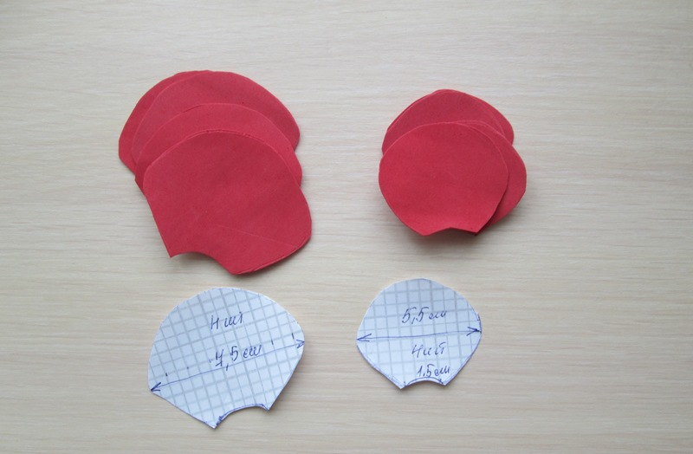
2. Все лепестки тонируем акриловой красной краской. Подкрашиваем 2/3 лепестка с низу, хорошо растушевывая краску губкой. Тонировку наносим с одной стороны.
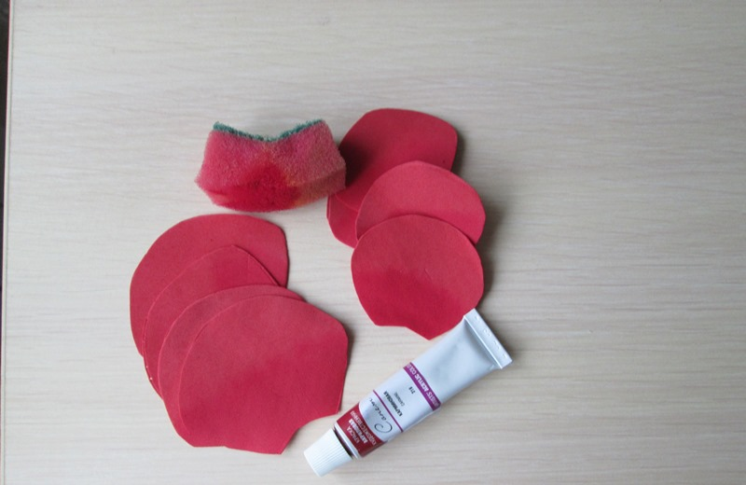
3. Затем проходим по периметру фигурными ножницами, два раза сглаживая явные углы.
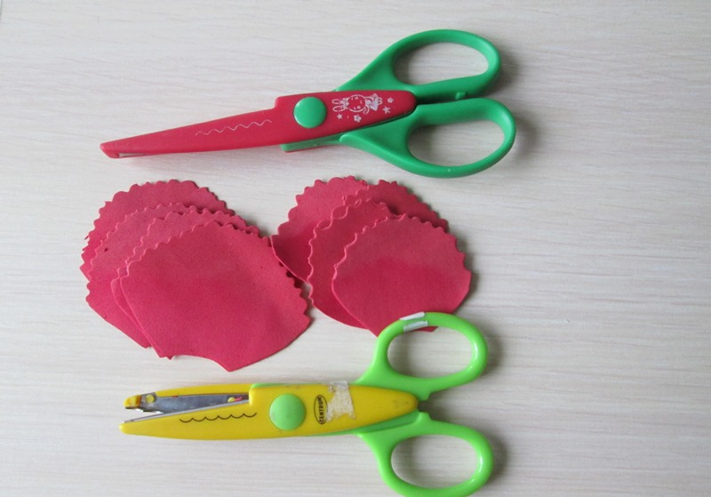
4. Методом причмокивания, губкой наносим белую акриловую краску на нижнею часть лепестка с одной стороны.
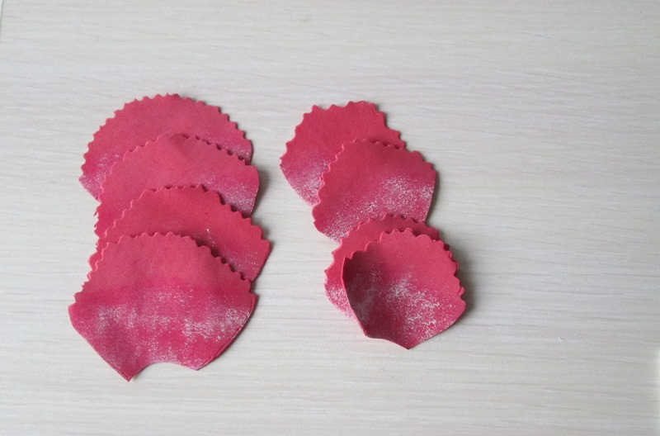
5. Следующим шагом формируем лепестки. Нагреваем их на утюге при температуре шелк-шерсть, складываем гармошкой и перекручиваем верх лепестка. Затем расправляем и немного вытягиваем серединку лепестка. Так обрабатываем все лепестки.
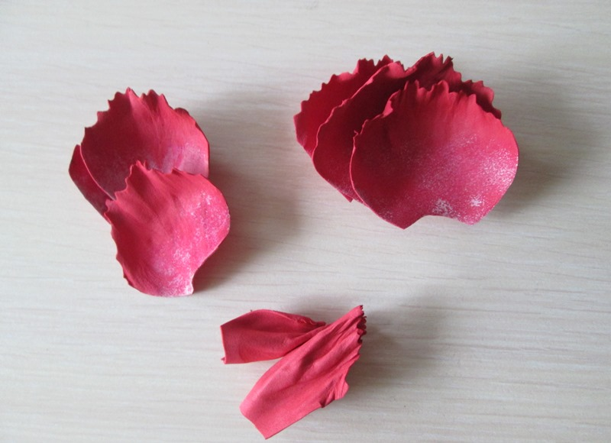
6. Для тычинок мака используем черный фоамиран, но можно использовать готовые черные тычинки. Но и из фоамирана тычинки смотрятся реалистично. Берем полоску черного фоамирана 2,5*25 см. и нарезаем его в мелкую бахрому.
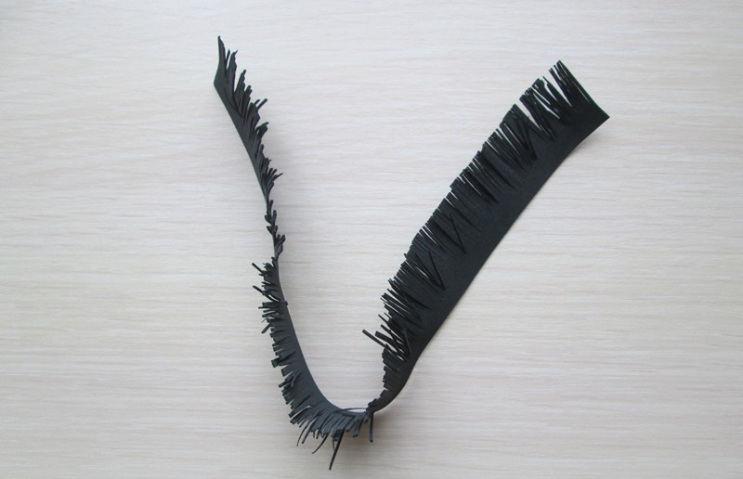
7. Для основания мака берем фольгу и делаем шарик диаметром 1,7 — 2 см.
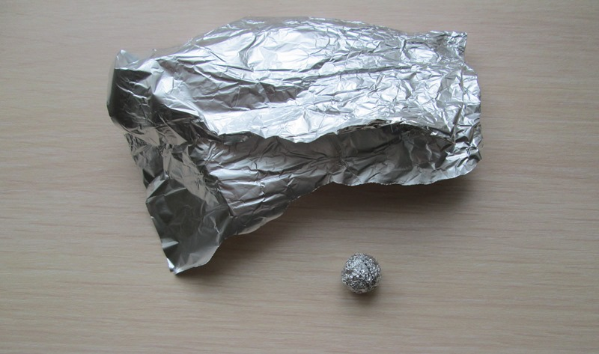
8. Берем оливковый фоамиран и вырезаем круг диаметром 6 см. Кладем на середину шарик из фольги и так формируем маковую головку.
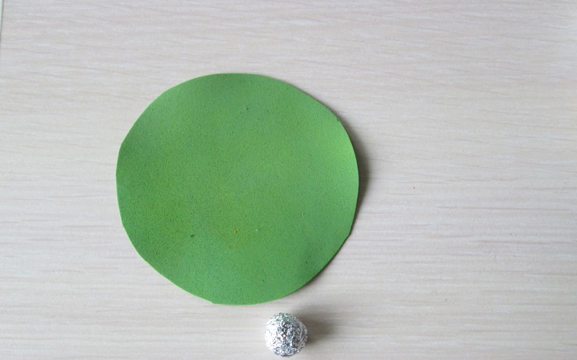
9. Заворачиваем шарик в фоамиран, крепко перевязывая ниткой. Так чтобы если перевернуть и расправить не было видно фольги.Кончики хорошо перетираем, складываем в четыре раза.
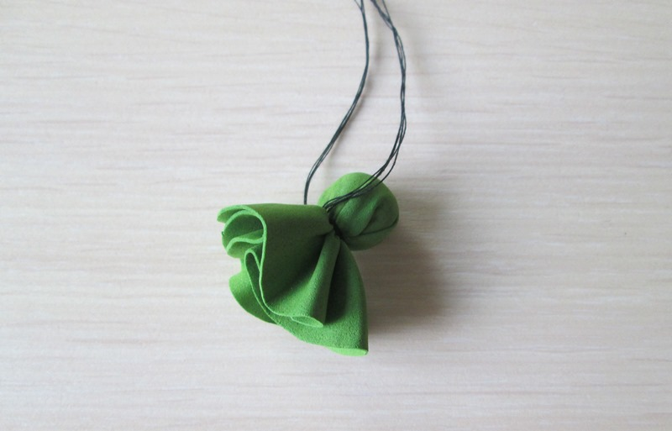
10. Нитку лишнюю обрезаем, кончики выворачиваем и подклеиваем. Вот такая головка у мака получилась. Губкой методом промокания тонируем головку в начале красной акриловой краской, затем белой.
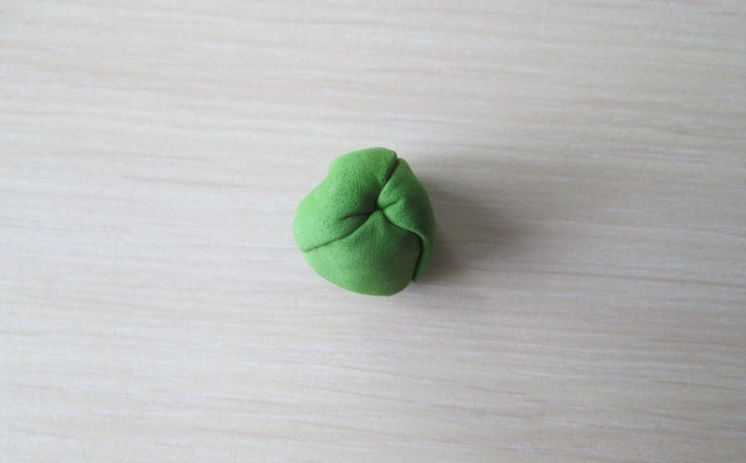
11. Берем бахрому и начинаем приклеивать. Клей при этом наносим почти на середину головки.
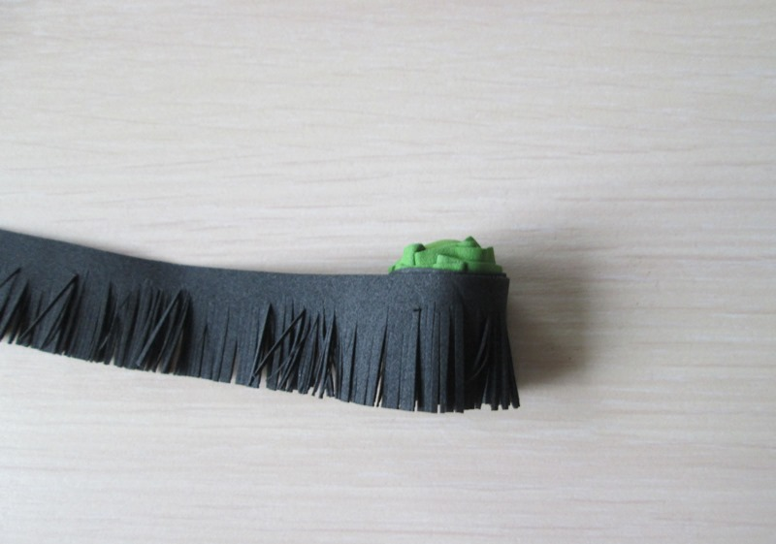
12. Делаем 2-3 обмотки черной бахромы вокруг головки, местами подклеивая.
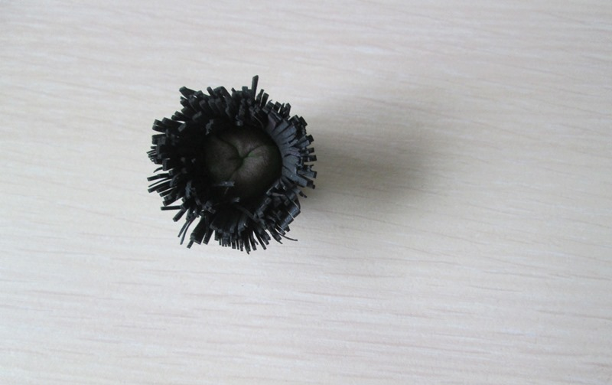
13. Берем белую акриловую краску и губкой методом промокания наносим ее на кончики бахромы.
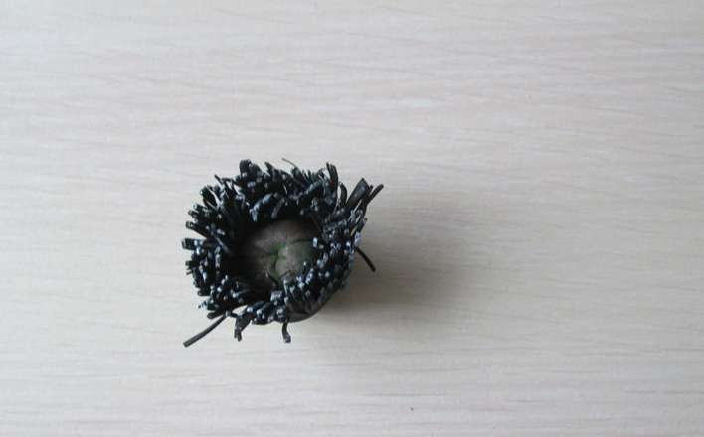
14. Начинаем собирать цветок. Приклеиваем маленькие лепестки, нанося клей на кончик лепестка и прикладываем его, захватив кончик бахромы и головку мака. Приклеиваем чуть внахлест 4 лепестка в ряд, на одном уровне.
Большие лепестки приклеиваем на 1-2 мм ниже первого ряда. Лепестки клеим между лепестками первого ряда чуть внахлест.
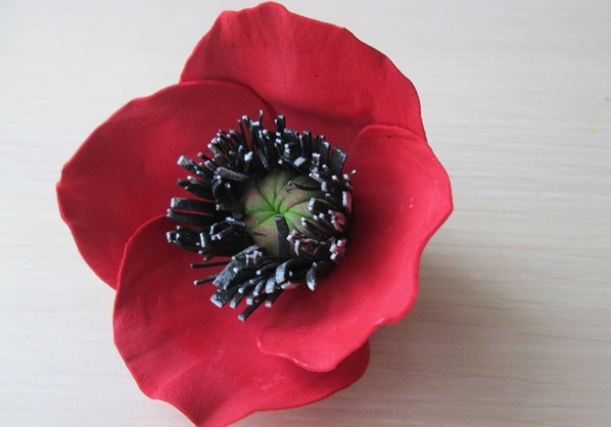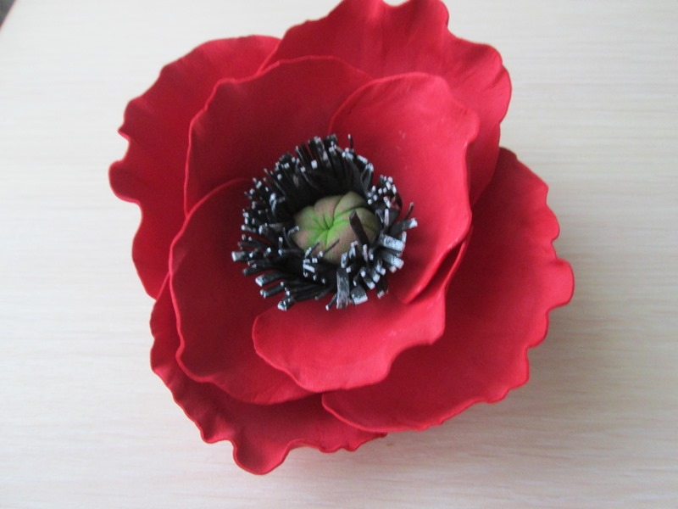
15. Согласно шаблонам вырезаем листочки из зеленого фоамирана. Можно взять листочки все разного размера, можно все одинаковые.
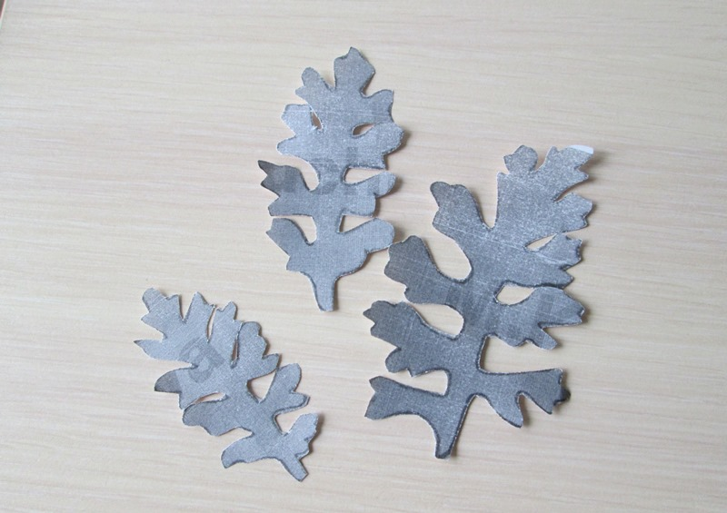
16. Заостренной палочкой наносим текстуру листочков. Затем немного потонируем с двух сторон темно-зеленой масленой пастелью, хорошо растушевывая ее губкой.
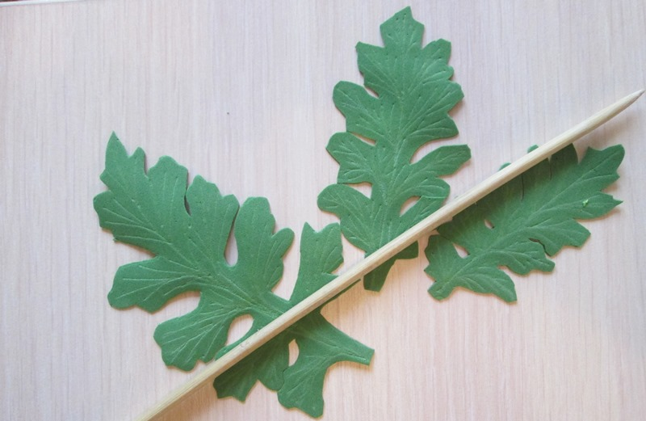
17. Берем заколку — автомат и обклеиваем ее фоамираном, чтобы наш цветок крепче держался на заколке. Обратную сторону заколки тоже подклеиваем.
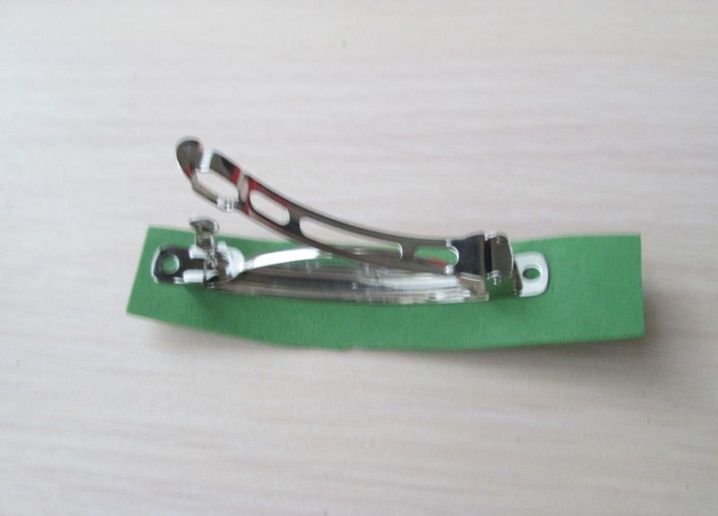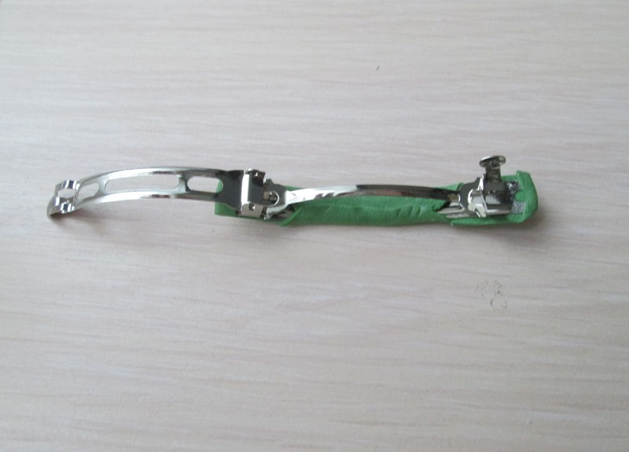
18. Начинаем крепить по одному листочку, предварительно примерив всю композицию к заколке, и наметив, что где разместить и приклеить.
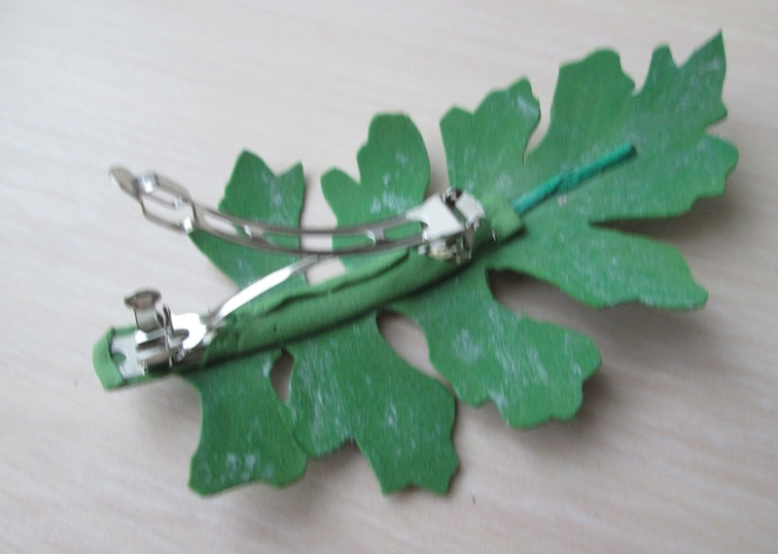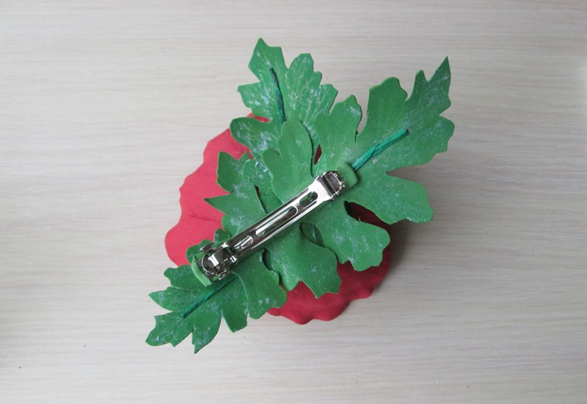
19. Наша заколка готова.
